通过ToDoList，用户可以用它方便地组织和安排计划。学完django基础课程之后，同学来尝试完成这样的一个小项目，先来看一看界面效果：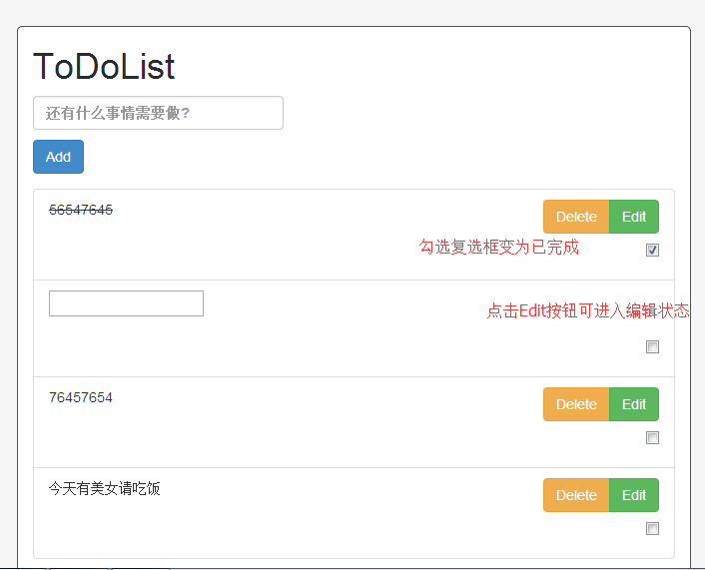
具体要求如下：
1、项目须使用 mysql数据库
2、完成待办事项列表，增加待办事项，修改待办事项，删除待办事项和标记待办事项为完成状态等功能
3、待办事项列表需要做分页处理

在django基础项目（ToDoList）的基础上（http://forum.maiziedu.com/thread-1273-1-1.html），完成以下功能：
1、实现一个中间件，该中间件可以检测到用户浏览器版本信息，如果用户使用的浏览器低于IE9则显示用户升级浏览器的页面，否则不能访问和使用到ToDoList的功能
2、在添加的待办事项里面增加一个发布时间，设计一个过滤器，可以格式化时间显示效果。（显示成发布于1小时前，1天前，1周前，1月前，1年前这样的效果）
